Наименование проекта
«Производство комбикормов»
Уровень приоритетности
Проект соответствует пункту 7 «Создание новых агропромышленных производств, внедрение современных технологий и оборудования, ориентированных на создание предприятий полного производственного цикла, включающего производство, хранение и глубокую переработку агропромышленной продукции, в том числе импортозамещение продовольственных товаров, и развитие отрасли животноводства и растениеводства» Перечня приоритетных направлений инвестиционной деятельности на территории Ставропольского края на 2021-2025 годы, утвержденного постановлением Думы Ставропольского края от 24 сентября 2020 года № 1960-VI ДСК.
Соответствие приоритетному направлению инвестиционной деятельности заключается в создании нового производства, продукция которого имеет широкий потребительский спрос в животноводческой отрасли Ставропольского края, в самообеспечении качественными кормами для сельскохозяйственных животных и рыб.
В настоящее время на территории СКФО стремительно развивается отрасль животноводства. Об этом говорят цифры статистики по вводу в эксплуатацию новых животноводческих объектов в регионе и округе. Имеющиеся мощности по производству комбикормов в регионе не обеспечивают потребности в комбикормах более чем на 60%. Удельный вес комбикормов ввозится в регион из соседнего Краснодарского края, а также велика доля импортных поставок, не обладающих высоким качеством и адаптивностью к использованию для наших отечественных пород животных и птиц. По оценкам экспертов аграрного рынка, потребность в качественных комбикормах очень высокая.
Успешное развитие животноводства невозможно без профессионального научно-обоснованного кормления, без производства полнорационных комбикормов. Качественный комбикорм – первый и главный элемент решения многих проблем животноводства, в том числе и достижения целевых показателей Госпрограммы развития сельского хозяйства, касающихся объемов производства продукции животноводства и птицеводства (https://secure.101hotels.com/booking/information?number=652506-4131346&pincode=q8mEleybtN).
Не секрет, что спрос на комбикорма есть и будет всегда, ведь эффективное выращивание животных и птицы является стратегически важная задача развития агропромышленного комплекса и обеспечения продовольственной безопасности страны. Именно поэтому производство комбикормов является перспективной бизнес-идеей.
Ключевым моментом, влияющим на намерение и способность реализовать данный инвестиционный проект, является развивающаяся политика импортозамещения.
Потребность России в комбикормах составляет более 35 млн. тонн в год. Отечественные производители не покрывают эту потребность, по подсчетам экспертов примерно 68% — это доля российского производства.
Свободная доля отечественного рынка составляет около 32%, при этом удельный вес импортных поставок осуществляли европейские страны.
Вероятно, что в свете развития политической обстановки и экономических отношений поставки в Россию европейских комбикормов или сократятся или вовсе прекратятся. Таким образом, развитие собственного производства комбикормов – это глобальная стратегическая задача экономики Российской Федерации.
Краткое описание проекта
Для размещения указанного производства необходимо строительство комплекса цехов.
Будет построено два цеха ангарного типа общей площадью 2 000 кв. м (2 шт. по 1 000 кв. м.) из металлоконструкций.
Также будет построен административно-бытовой комплекс двухэтажный, кирпичный площадью 250 кв. м.
Также будут построены два КПП (пост охраны) площадью 10 кв. м каждый, итого 20 кв. м.
Внутри территории будут обустроены подъездные пути. Бетонированные площадки.
Территория комплекса будет огорожена по периметру (200 м х 100 м). Периметр 600 м.
Также будут подведены необходимые коммуникации: электричество, водоснабжение, водоотведение.
Строительство планируется осуществить путем привлечения подрядных организаций.
Приобретение технологических линий будет осуществляться поэтапно.
Производство относится ко 3 классу опасности.
Продукция проекта
Проектом предусмотрено производство следующей продукции:
Таблица – 1
Наименование продукции | Ед. измерения | Объем производства при выходе на полную производственную мощность
 |  | В месяц* | В квартал | В год
Комбикорм | тонна | 1 230,0 | 3 700,0 | 14 800,0
*-расчет сделан, исходя из 22 рабочих дней, работа производится в две смены (16 часов работы).
Описание продукции
Комбикорм. Комбикорм представляет собой очищенную и измельченную до определённого состояния кормовую смесь. Важно отметить, что она может быть как растительного, так и животного происхождения. Для того чтобы обогатить комбикорм, в него добавляют витамины, микро- и макроэлементы, ферменты и другие составляющие, которые стимулируют правильный рост и способствуют развитию животноводства. Смесь состоит из однородной массы, сразу готовой к употреблению.
Комбикорм будет производиться из различных видов сельскохозяйственных культур:
- пшеницы
- ячмень
- кукуруза
- шрот
- подсолнечник
- жмых подсолнечный
- жмых соевый
- БВМК
- БВМД
Комбикорм будет производиться для различных видов животных и птицы:
- КРС
- птицы (куры, утки, гуси, индюки, перепелки)
- рыба
- лошади
- кролики
- МРС
Продукция будет упаковываться в полиэтиленовые мешки 25,50 кг, а также насыпью.
Проектная мощность
При реализации данного инвестиционного проекта проектная мощность составит 14 800 тонн комбикормов в год.
В месячной разбивке объем производства составит 1 230 тонн комбикормов.
При выходе на полную производственную мощность объем выручки от продаж в стоимостном выражении в год будет составлять от 231,6 млн. рублей без НДС в прогнозных ценах проекта.
В проекте предусмотрено увеличение цен на продукцию на уровне инфляции.
Проектная мощность будет достигнута в течение 1,5 лет.

Таблица – 2
Строка | Ед. изм. | 2024 | 2025 | 2026 | 2027 | 2028
Комбикорм гранулированный
объем продаж за период | тонна | 0 | 0 | 6 000 | 13 900 | 14 800
цена за единицу (тонна), без НДС | руб. | 13 750,00 | 13 783,87 | 14 230,92 | 14 818,08 | 15 651,99
выручка от реализации, без НДС | руб. | 0 | 0 | 85 608 497 | 206 182 690 | 231 649 476
выручка от реализации, с НДС | руб. | 0 | 0 | 102 730 196 | 226 800 959 | 254 814 423
Итого:
Выручка в отчете о прибылях и убытках, без НДС | руб. | 0 | 0 | 85 608 497 | 206 182 690 | 231 649 476
Строка | Ед. изм. | 2029 | 2030 | 2031 | 2032 | 2033
Комбикорм гранулированный
объем продаж за период | тонна | 14 800 | 14 800 | 14 800 | 14 800 | 14 800
цена за единицу (тонна), без НДС | руб. | 16 591,11 | 17 586,58 | 18 641,77 | 19 760,28 | 20 945,90
выручка от реализации, без НДС | руб. | 245 548 444 | 260 281 351 | 275 898 232 | 292 452 126 | 309 999 254
выручка от реализации, с НДС | руб. | 270 103 289 | 286 309 486 | 303 488 055 | 321 697 339 | 340 999 179
Итого:
Выручка в отчете о прибылях и убытках, без НДС | руб. | 245 548 444 | 260 281 351 | 275 898 232 | 292 452 126 | 309 999 254

Сегмент потребителей
Целевым сегментом потребителей являются сельскохозяйственные предприятия, развивающие отрасль животноводства.
Предлагаемые инвестиционные площадки:
- Земельный участок с кадастровым номером 26:21:020416:906, расположенный по адресу: Ставропольский край, город Буденновск, ул. Строительная, площадью 121 484 кв. м., категория Земли населённых пунктов, вид разрешенного использования - под промышленное предприятие.
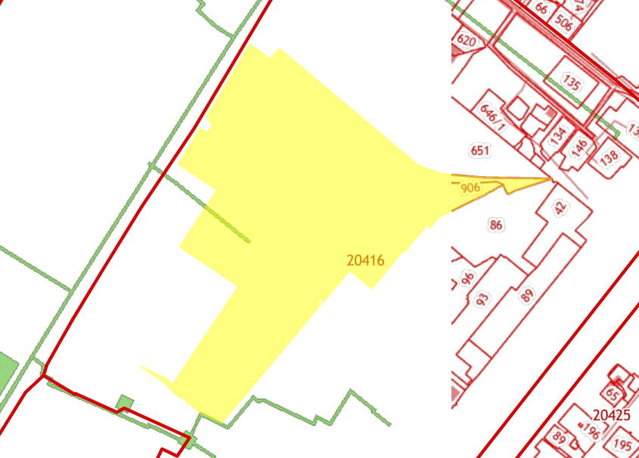
Рисунок – Конфигурация земельного участка
Земельный участок с кадастровым номером 26:02:102801:28, расположенный по адресу: Ставропольский край, р-н Ипатовский, территория муниципального образования г. Ипатово, секция 28 контур 1, площадью 1 050 002 кв. м., категория Земли населённых пунктов, вид разрешенного использования - для строительства объектов промышленного назначения.
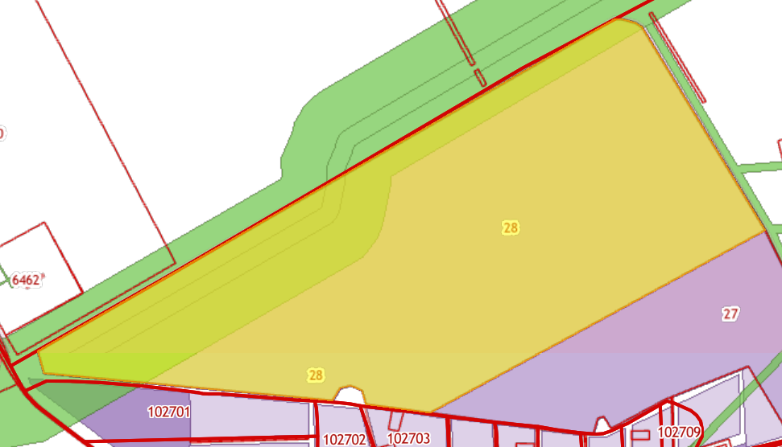
Рисунок – Конфигурация земельного участка

Стоимость проекта: 129 200 000 (сто двадцать четыре миллиона двести тысяч) рублей.
Смета инвестиционных затрат:
Таблица – 3
№ | Строка | Ед. измерения | Количество единиц измерения | Цена за единицу измерения | Сумма с НДС, руб.
1 | Разработка проектно-сметной документации | проектная документация | 1 | 5 000 000,0 | 5 000 000,0
2 | Подведение коммуникаций (трансформаторы, столбы, водоснабжение, электроэнергия) | комплекс работ | 1 | 6 000 000,0 | 6 000 000,0
3 | Ангар (первый производственный цех) | кв.м | 1 000,0 | 23 000,0 | 23 000 000,0
4 | Ангар (второй производственный цех) | кв.м | 1 000,0 | 23 000,0 | 23 000 000,0
5 | АБК (административно-бытовой комплекс) | кв.м | 250,0 | 32 000,0 | 8 000 000,0
6 | КПП (пункт охраны) | кв.м | 20,0 | 15 000,0 | 300 000,0
7 | Забор по периметру | погон.м | 600,0 | 3 000,0 | 1 800 000,0
8 | Подъездные пути по территории производства | кв.м | 2 000,0 | 7 500,0 | 15 000 000,0
ИТОГО: строительство |  | х | х | х | 82 100 000,0
№ | Строка | Ед. измерения | Количество единиц измерения | Цена за единицу измерения | Сумма, руб.
9 | Линия по производству комбикормов | ед. | 1 | 32 000 000,0 | 32 000 000,0
10 | Монтаж оборудования (пуско-наладочные работы) | % от стоимости оборудования | 0,2 | 32 000 000,0 | 6 400 000,0
11 | Фронтальный погрузчик Lonking LG833N | ед. | 1 | 8 000 000,0 | 8 000 000,0
12 | Доставка оборудования | услуга | 1 | 700 000,0 | 700 000,0
ИТОГО: оборудование |  | х | х | х | 47 100 000,00
ВСЕГО: по проекту |  |  |  |  | 129 200 000,0

Структура финансирования: 30% собственные средства, 70% кредит банка
Количество новых рабочих мест: 50 чел.
Средний размер заработной платы: 52,590 тыс. руб./мес.
Горизонт планирования, лет: 10 лет
Срок инвестиционной стадии, лет: 24 месяцев (2 года)
Срок операционной стадии, лет (для расчета эффективности проекта): 96 мес. (8 лет).
Выручка в год при выходе на проектную мощность: 231 649,47 тыс. руб.
Выручка по проекту (в течение операционной стадии): 1 907 620,071 тыс. руб.
EBITDA в год при выходе на полную производственную мощность: 56 768,1 тыс. руб.
EBITDA по проекту (в течение операционной стадии): 441 880,85 тыс. руб.
Чистая прибыль в год при выходе на проектную мощность: 36 400,7 тыс. руб.
Чистая прибыль по проекту (в течение операционной стадии): 279 842,46 тыс. руб.
Рентабельность по чистой прибыли: 14,67%

Показатели эффективности инвестиционного проекта
ЭФФЕКТИВНОСТЬ ДЛЯ ПРОЕКТА (FCFF)
Долгосрочные темпы роста в постпрогнозный период | 6,0%
Ставка дисконтирования | 9,7%
Чистая приведенная стоимость, NPV, тыс. руб. | 99 331, 236
Внутренняя норма рентабельности, IRR | 25,0%
Дисконтированный срок окупаемости, PBP | 6,4
Простой срок окупаемости | 5,4
Модифицированная IRR, MIRR | 17,0%
Норма доходности дисконтированных затрат (PI) | 1,8

График окупаемости проекта

